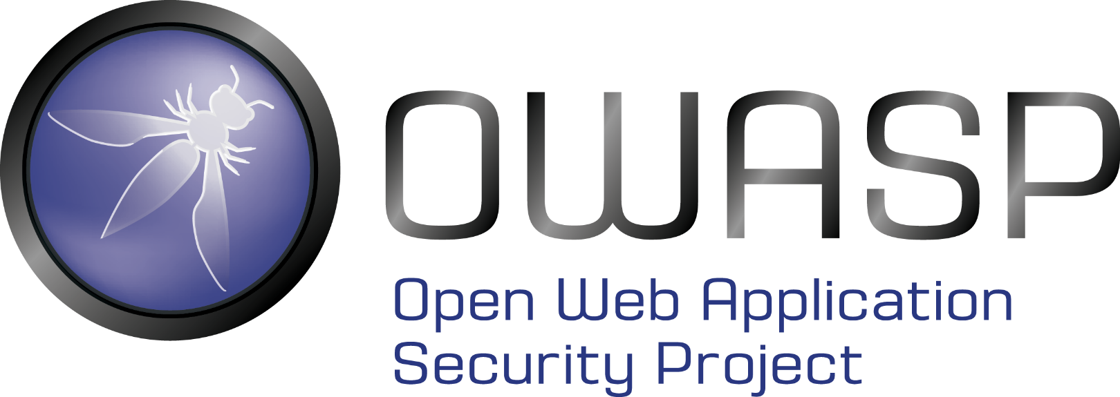

OWASP API Security Top 10 2019

10 ریسک بحرانی امنیت API از منظر OWASP - 2019

29 می 2019

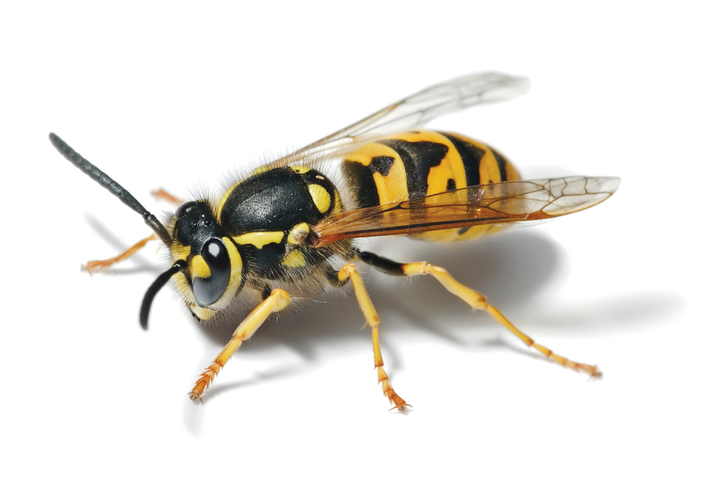

|  |  |  |
| --- | --- | --- |
|  |  |  |
|  | **این اثر تحت مجوز زیر توسعه داده شده است:**  [Creative Commons Attribution ShareAlike 4.0 International License](https://creativecommons.org/licenses/by-sa/4.0/) | [https://owasp.org](https://owasp.org/) |